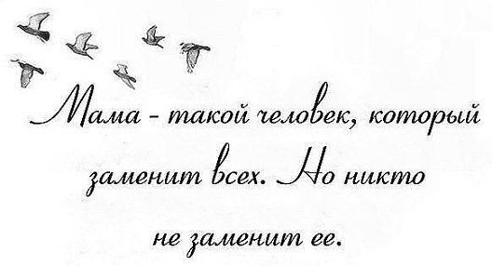
День матери

Мама — это одно из самых важных и близких слов в нашей жизни.
С самого раннего детства мы произносим его с любовью и теплотой. Она — наш первый учитель, который знакомит с миром, учит говорить, ходить и понимать окружающее.
В канун праздника ребята 8 б класса поделились своими рассуждениями о самом близком человеке и ответили на вопрос: «Что значит для тебя мама?» И вот, что получилось.
- «Мама, ты — мой самый близкий человек. Спасибо за твою любовь и поддержку».
- «Я не знаю, что бы я делал без тебя. Ты — моя опора».
- «Твоя забота и тепло делают каждый мой день лучше».
- «Ты научила меня быть сильной. Я горжусь, что ты моя мама».
- «Твоя улыбка — это лучшее, что может быть в моей жизни».
- «Спасибо за твои вкуснейшие булочки и пирожки».
- «Очень жаль, до слез обидно, что ты ушла так рано…»
В этот день хочется вспомнить всех мам, которых уже нет рядом с нами…
Как пахнут твои руки, мама!
Уткнусь лицом и пропаду…
От взрослой жизни я устала и гнусь тростинкой на ветру.
Я отдохну немного, мама, и снова в путь, и снова в бой…
Я в этом мире не пропала, лишь потому, что ты со мной.
Всем мамам желаем здоровья, хорошего настроения и послушных детей!
